令和６年２月29日
保護者 様
松蔭小学校長 川田 久

令和５年度 松蔭小学校評価結果報告（後期）

雨水の候、皆様方におかれましては益々御健勝のことと拝察いたします。
さて、学校教育アンケートの実施にあたり、お忙しい中御協力をいただきありがとうございました。皆様方の御回答と教職員の自己評価及び児童へのアンケートの結果を踏まえて学校関係者評価委員会を開催し、評価結果と改善案の妥当性等について御意見をいただきました。
学校関係者評価委員会からは、次の４項目を骨子とする提言をいただき、改善に向けた取組を始めています。
以下、学校教育アンケート結果（保護者、児童）について報告いたします。
提言の骨子
① 確かな学力の定着を目指した授業の推進
② 道徳教育、人権・同和教育、特別支援教育の充実
③ 安心・安全な学校づくり
④ 地域と連携した特色ある学校づくり

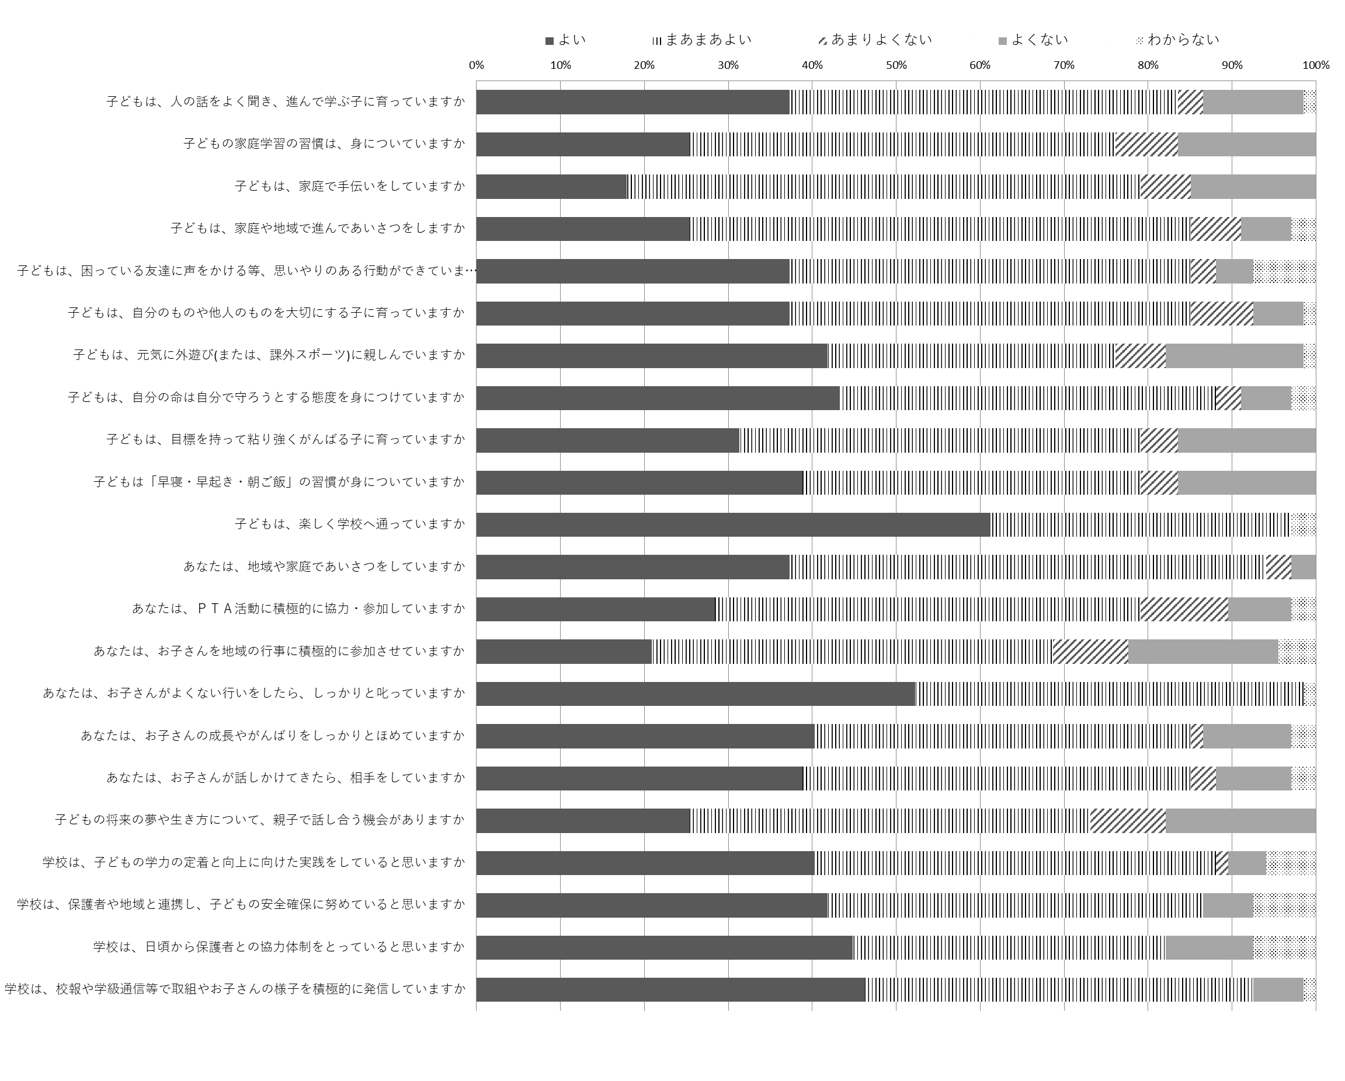
１ 保護者アンケート
考察（成果・課題）
（１）全体的に肯定的な結果となっています。
ア 子どもがよくない行いをしたら、しっかりと叱っている。
イ 子どもは、楽しく学校へ通っている。
ウ あなたは、地域や家庭で挨拶をしていますか。

（２）課題となる項目については、学校での指導や支援、家庭・地域との連携を図って改善に努めます。
ア あなたは、お子さんを地域行事に積極的に参加させていますか。⇒ 地域行事の紹介や参加についての啓発を積極的に行います。
イ 子どもの将来の夢や生き方について、親子で話し合う機会がありますか。⇒ 特別活動等においてキャリア教育の充実に努めます。
ウ 子どもは、家庭で手伝いをしていますか。⇒ 勤労観を大切にする教育の実践に努めます。
エ 子どもの家庭学習の習慣は身に付いていますか。⇒ 宿題や自主学習の内容を検討したり、個に応じた関りを大切にしたりしながら取り組んでいきます。
２ 児童アンケート
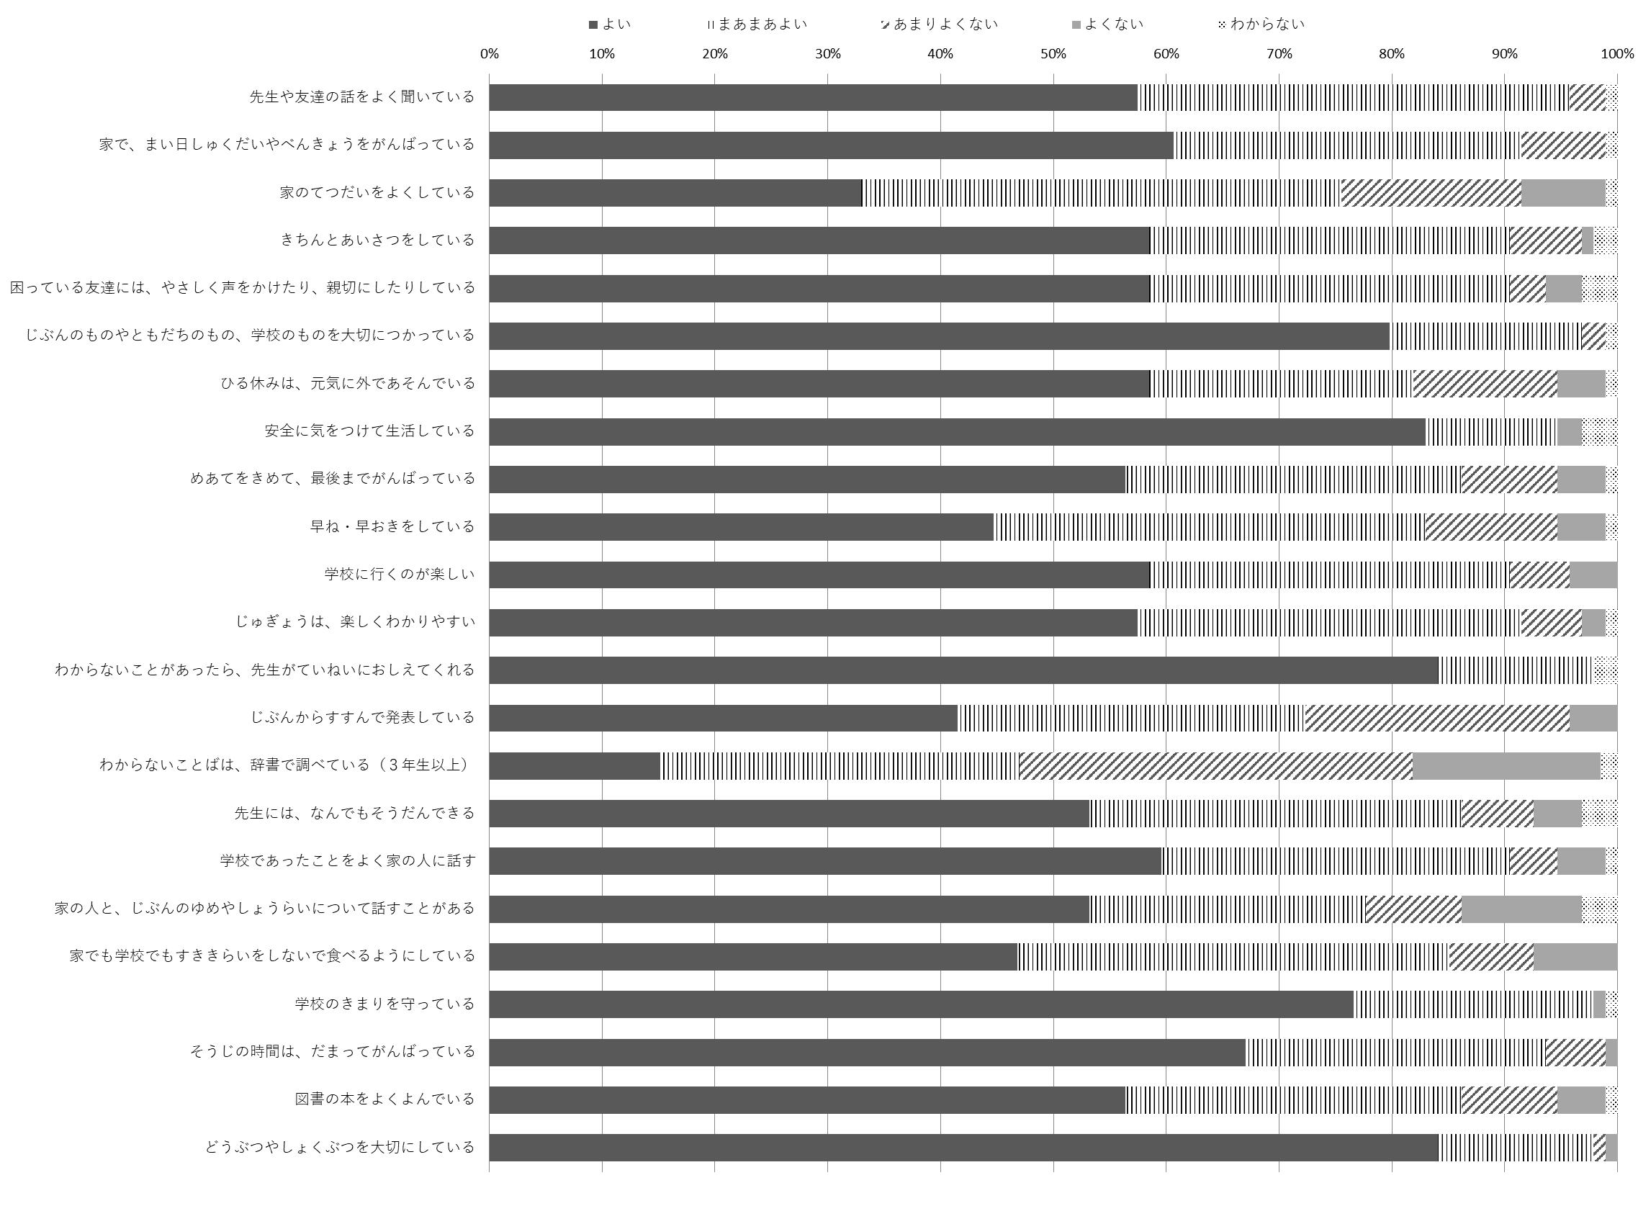

考察（成果・課題）
（１）全体的に肯定的な結果となっています。一層の向上を目指して、取組を進めます。
ア わからないことがあったら、先生が丁寧に教えてくれる。
イ 学校のきまりを守っている。
ウ 動物や植物を大切にしている。
エ 自分のものや友達のもの、学校のものを大切に使っている。
オ 先生や友達の話をよく聞いている。

（２）課題となる項目については、学校の指導や支援とともに家庭でも同様の取組をお願いします。なお、課題となる項目は１学期と同じでした。
ア 分からない言葉を辞書で調べる。 ⇒ 言葉への関心を高めたり、すぐに調べられる環境づくりを整えたりするなど、言語活動の充実と環境づくりに努めます。
イ 自分から進んで発表している。 ⇒ 発表しやすい雰囲気づくりに努めたり、発問を工夫したりします。
ウ 家の手伝いをよくしている。 ⇒ 係や当番活動の充実、勤労観を育てる教育に努め、働くことの大切さ、役割を果たす責任感など育てることを大切にして、自己有用感が高まるよう努めます。

３ 保護者の自由記述
よ い 点
○ いつも子どもの成長を支えてくださり、ありがとうございます。家庭でも、子ども自身が色んなことにチャレンジできるようにサポートしていこうと思います。引き続きご指導よろしくお願いします。
○ ５年生は途中で担任が変わるなどありましたが、先生方のお陰で子供たちも普段と変わることなく毎日が楽しく過ごせていたように思います。また、全学年の宿題にでる自主学習ですが、何をやればいいのか、どうすればいいのかが分からない子供たちが大半だと思います。そんな中、２学期は、範囲指定された自主学習内容の課題があり、子供もとても取り組みやすかったようです。とても良い取り組み方だなと感じました。
○ いつも丁寧に関わっていただき感謝しています。
改 善 点 ・ 要 望
○ 改善点・要望事項は特にありませんでしたが、ＰＴＡ学級役員の負担が大きいのではないかとの御意見をいただきました。市や公民館の行事に学級役員が出ることが多いと感じておられるのだと思います。お忙しい中、様々な行事等に御参加いただいておりますこと大変感謝いたしております。学級役員さんの負担が少しでも減りますように、参加の仕方について工夫していきたいと考えております。その際には、御協力をお願いいたします。
※ 貴重な御意見をありがとうございました。今後の教育活動の充実に向けた改善に生かしていきます。

